考试 用两片74LS161芯片设计67进制计数器

一、实验目的
1.掌握用基本门电路进行组合电路的设计方法。
2.初步掌握数字电路的实验方法。
3.通过实验论证设计的正确性。
4.训练正确接线与排除故障的能力。
二、实验器材与仪器
1.数字电路实验箱1 台
2.74LS161芯片
三、实验内容
1.设计任务
用两片74LS161芯片设计67进制计数器，要求输入时钟信号后，计数过程的数字在数码管显示

2.设计方法
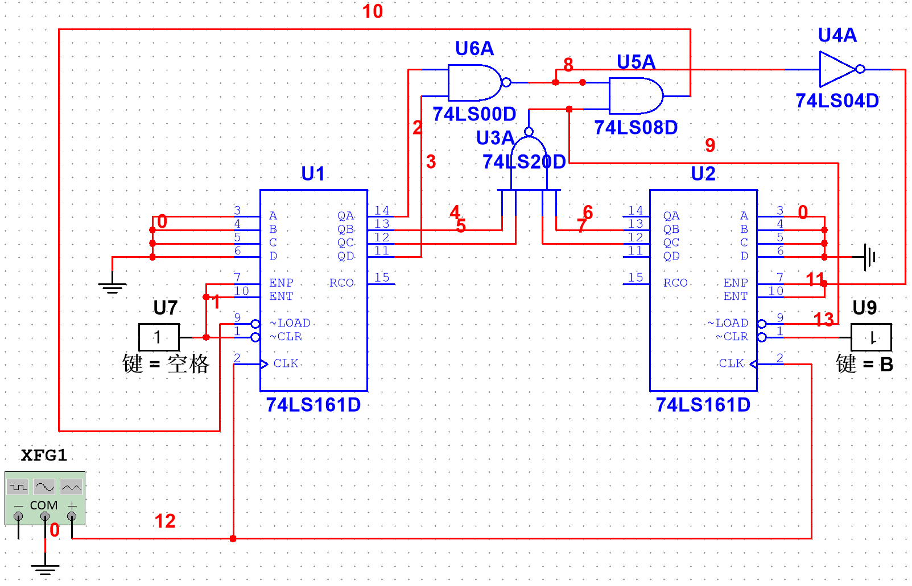
74LS161为四位2进制，即16进制计数器，同步置数，异步清零。将低位74LS161计数器采取置数法改成10进制计数器，即当低位计数器计数到9（1001）后置数为0，同时产生的进位信号输入到高位计数器的ENP和ENT端，高位计数器计数增加1；当两片74LS161计数到66（0110 0110）时，整体置数为0。
3.连接电路
（1）将两个74161芯片的CLK端接到同一个1Hz时钟输出信号上，同时把两个74161芯片的置零端和低位74161的ENP和ETP都接高电平1；
（2）将低位74161的最高位Q和最低位Q接入二输入7400与非门的输入端，对应输出端记为F1;再将两个74161中间两个Q接入7420四输入与非门的四个输入端，对应输出端记为F2。
（3）将F1接入7404非门的输入端，其输出端接入高位74161的ENP和ETP；将F2接入高位74161的置数（LOAD）端。
（4）将F1和F2接入7408与门的两个输入端口，其输出接入低位74161的置数（LOAD）端。
（4）将两片74161的各自的四个Q接入数码管显示区对应的端口，确保时钟信号正常输入，观察数码管数字的变化。
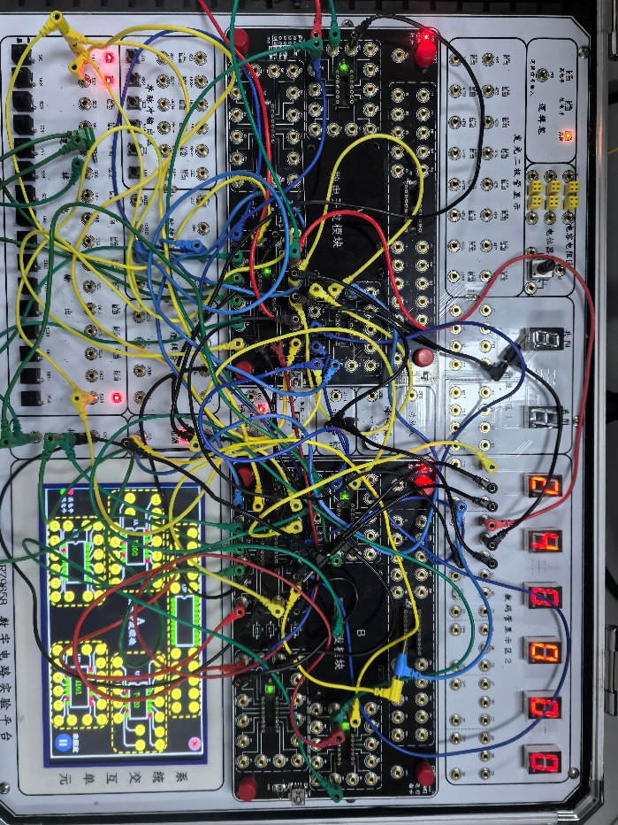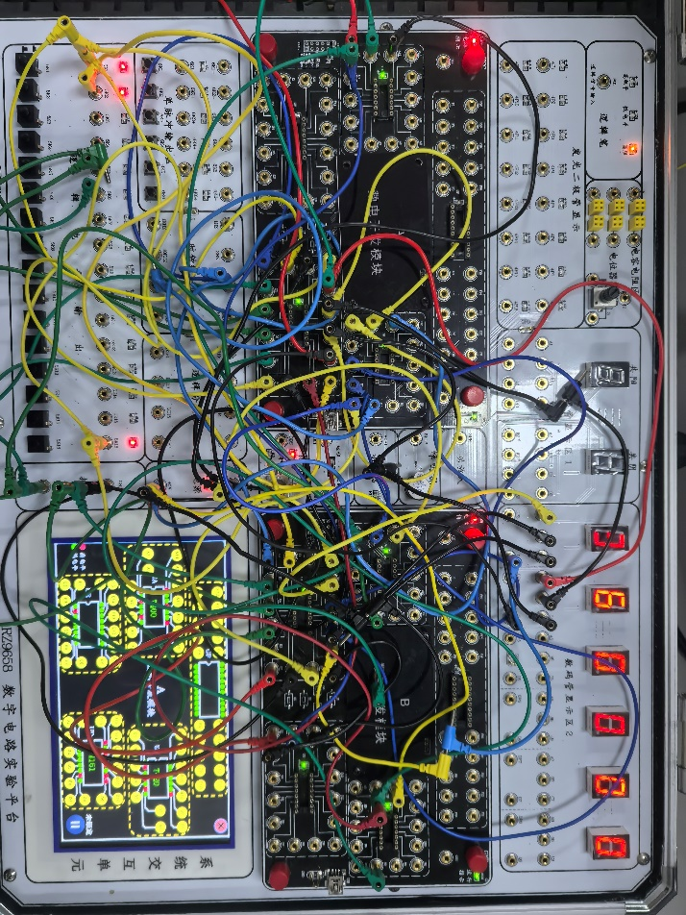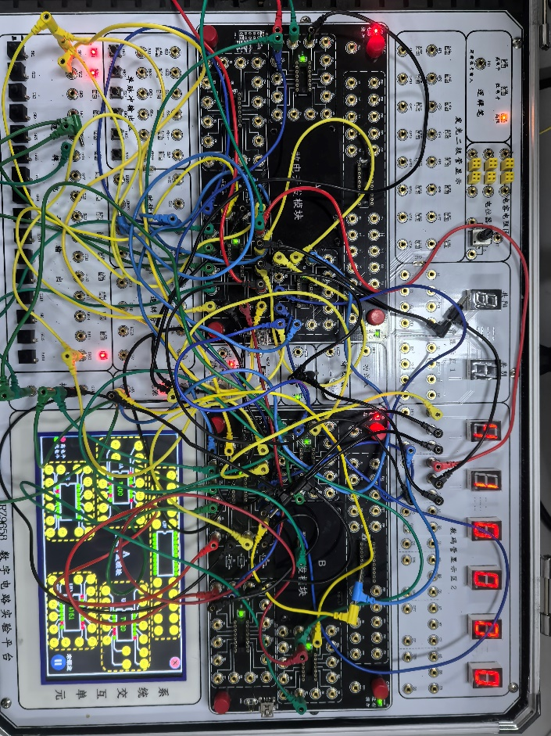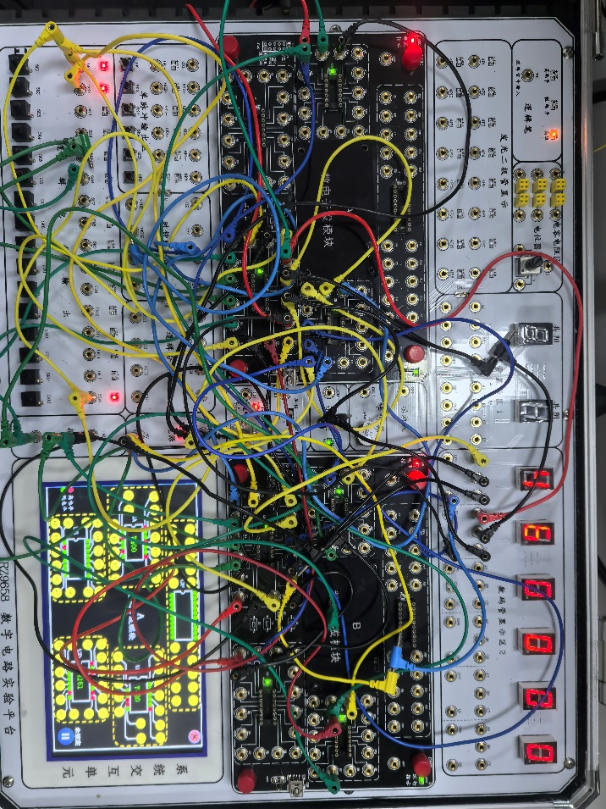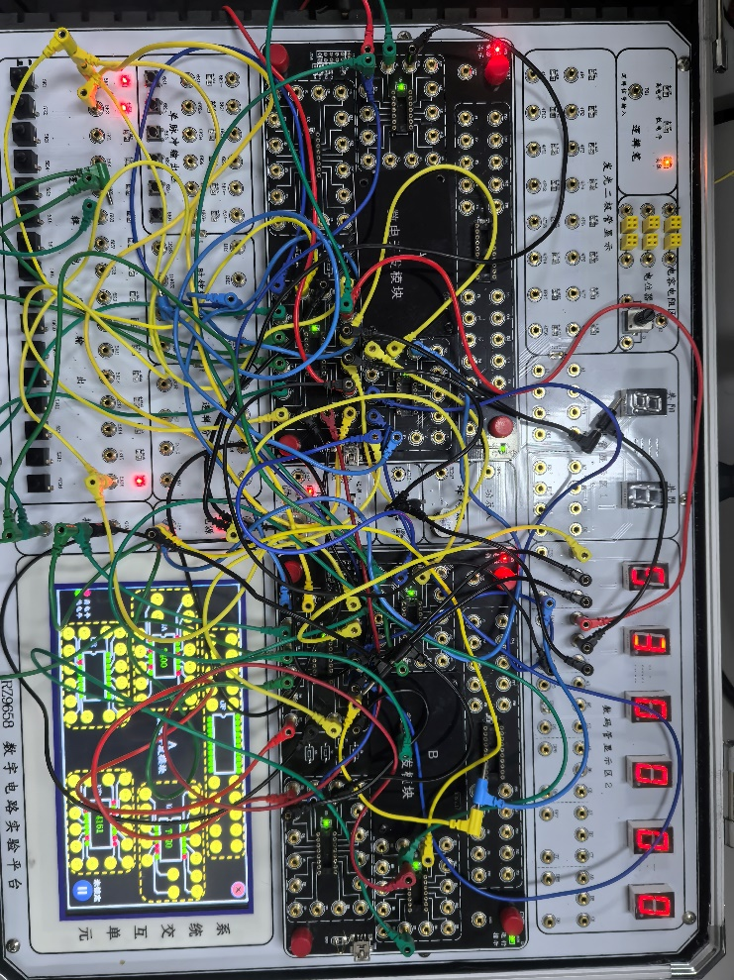

四、实验心得
1.刚连接好电路时，发现数码管显示器并未显示数字。检查后发现，低位74161未改成十进制计数器。
2.设计计数器的过程中，如果采用置数法，那么两片74161芯片的置零端需要接高电平
3.掌握了用多片计数器组合整体置数法设计高进制计数器的方法。
4.训练并提高了正确接线与排除故障的能力。
5.学会了通过实验论证设计的正确性。

